Картинки-схемы с алгоритмом по составлению рассказа-описания

Сейчас многие учителя жалуются, что детки, которые пришли в первый класс, не могут связно составить рассказ на заданную тему, и этому есть причина. Как то упустило современное дошкольное образование эту тему. Сейчас учим детей подготовительной группы читать, считать и писать раньше, чем рассказывать, и это неправильно. К школе рассказывать ребенок должен уметь. И научить его этому обязан воспитатель. Не сделать из него писателя, нет, но как минимум дать алгоритмы, схемы, мнемотаблицы, которые ребенок будет держать в голове и составит по ним более или менее связный рассказ. И, само собой, нужна практика. Родителей тоже касается. Распечатайте такие алгоритмы и изредка просите свое чадо рассказать, что же он знает о каком-то предмете или животном, следуя схеме. А вот и сами схемы.

Схемы (мнемотаблицы) для составления рассказов-описаний по разным лексическим темам
(Игрушки, Транспорт, Зимующие и перелетные птицы, Овощи, Фрукты, Домашние и дикие животные, Семья, Времена года).

Цель:
Развитие лексики, грамматики и связной речи детей.

Схема рассказа-описания по теме «Игрушки»
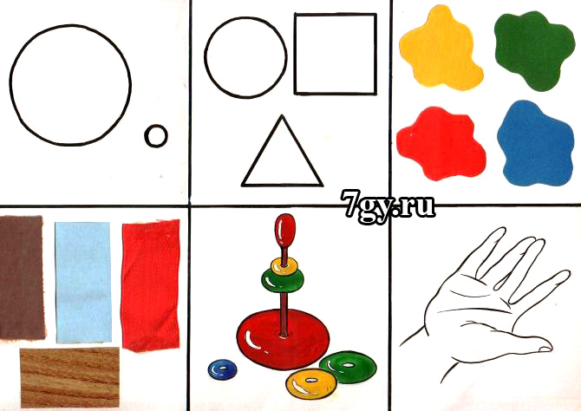
- Размер.
- Форма.
- Цвет.
- Из чего сделана игрушка.
- Составные части (детали) игрушки.
- Как в неё играют.
Пример ответа:
Это пирамидка. Она среднего размера, треугольной формы. Пирамидка разноцветная. Она сделана из пластмассовых колец. Кольца нужно надевать на палочку. Сначала одеть большое кольцо, потом поменьше и еще меньше.

Схема рассказа-описания по теме «Транспорт»
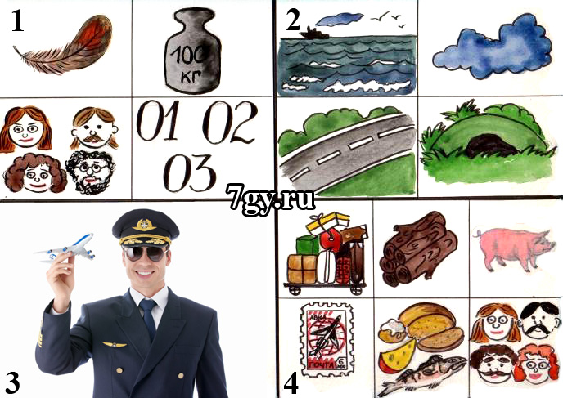
- Назначение транспорта (легковой, грузовой, пассажирский, специальный).
- Вид транспорта (водный, воздушный, наземный, поземный).
- Кто управляет транспортом (специальность, профессия).
- Что перевозит этот транспорт.
Пример:
Самолет - пассажирский воздушный транспорт. Самолетом управляет пилот. Самолет перевозит людей и их багаж на дальние расстояния. Он может перевозить и грузы.

Схема рассказа-описания по теме «Зимующие и перелетные птицы»
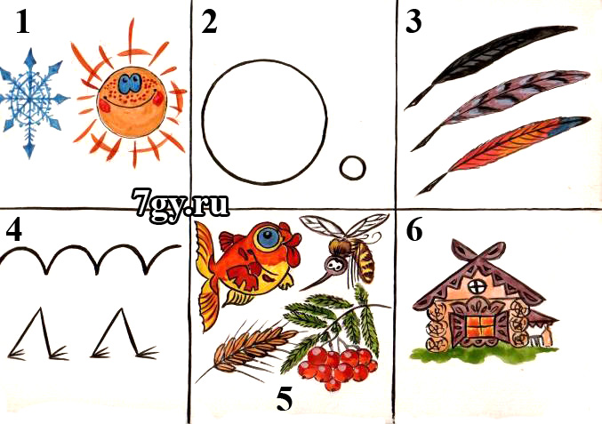
- Вид птицы (зимующая или перелетная).
- Размер.
- Окрас перьев, внешний вид.
- Как передвигается, особенности поведения.
- Где живет.
- Чем питается.
Пример:
Скворец - перелетная птица. Он небольшого размера, немного больше воробья. Перья у скворца черные, блестящие. Он проворно летает и бегает по земле. Скворцы вьют себе гнездо на ветвях деревьев, в старых дуплах или в скворечниках, которые сделал человек. Едят скворцы насекомых и червяков.

Схема рассказа-описания по теме «Домашние и дикие животные»
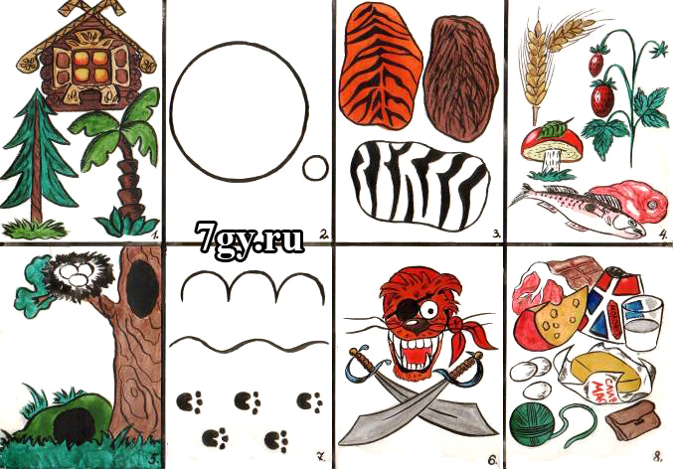
- Вид животного (домашнее, наших лесов, жарких стран).
- Размер животного.
- Окрас шкуры или меха животного, особенности тела.
- Чем питается животное.
- Где живет (место обитания).
- Способы передвижения, поведение.
- Опасно или неопасно для человека.
- Польза для человека (только для домашних животных).
Пример:
Лиса - дикое животное наших лесов. Она среднего размера. Шубка у лисы рыжая, а кончик хвоста и грудка белые. У лисы длинный хвост и острые чуткие уши. Лиса - хищник. Питается она мелкими животными. Живет лиса в лесу в норе. Лиса быстро бегает. У нее хороший нюх. Дикая лиса опасна, не стоит подходить к ней близко.

Схема рассказа-описания по теме «Семья»
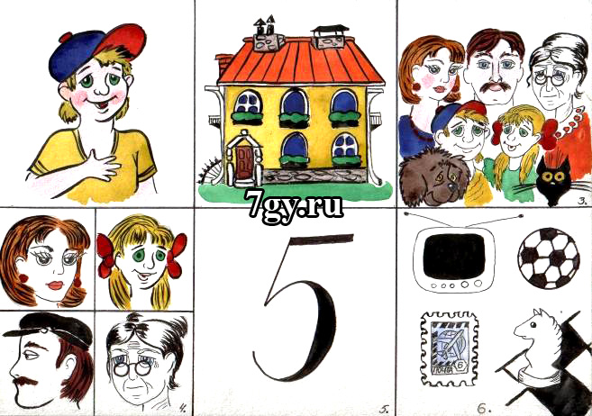
- Как зовут (Имя, фамилия, отчество).
- Домашний адрес.
- С кем живешь (перечисление всех членов своей семьи).
- Рассказ о каждом члене семьи (Имя, отчество, где работает).
- Сколько всего человек.
- Чем занимается семья, когда собирается вместе (хобби, семейные традиции).
Пример:
Меня зовут Иванов Иван Иванович. Я живу в городе Краснодаре, на улице Красной, в доме номер 8. У меня есть мама, папа и брат. Мою маму зову Елена Петровна. Она работает воспитателем в детском саду. Моего папу зову Иван Петрович. Он работает инженером на заводе. Моего брата зовут Вадим. Он учится в школе. Всего нас в семье 4 человека. Когда мы собираемся вместе, мы любим играть в домино и смотреть фильмы по телевизору.

Схема рассказа-описания по теме «Овощи. Фрукты»
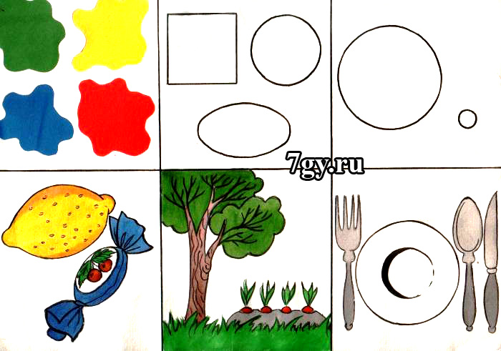
- Цвет.
- Форма.
- Величина.
- Вкус.
- Место произрастания (где растет).
- Способ употребления в пищу (что делают с этим продуктом).
Пример:
Яблоко - это вкусный фрукт. Яблоки бывают красными или зелеными. Они бывают большими и маленькими. На вкус яблоки сладкие или кислые. Растут яблоки на яблонях. Яблоки едят сырыми, делают из них десерты, варят компот или варенье.

Схема рассказа-описания по теме «Времена года»
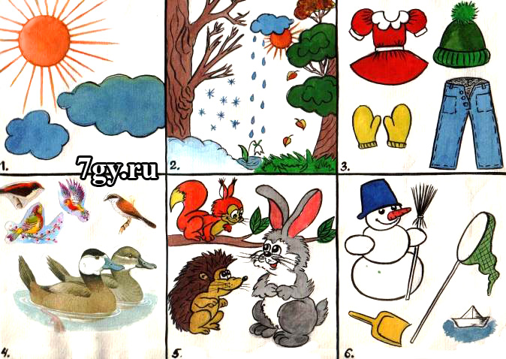
- Состояния неба и солнца в данное время года.
- Состояние природы в данное время года (осадки, трава, деревья).
- Как одеваются люди в данное время года.
- Поведение птиц в данное время года.
- Поведение животных в данное время года.
- Детские развлечения и действия взрослых в данное время года.
Пример:
Зимой солнце низко над землей, оно греет плохо. Деревья стоят голые. Все покрыто снегом. Люди надевают для прогулок теплую одежду - шубы, меховые шапки, зимние сапоги, варежки. Перелетные птицы зимой улетают на юг. Многие животные впадают в спячку. Хотя зимой и холодно, зато можно кататься на коньках и лыжах, лепить снеговика и играть в снежки.
Любой алгоритм может быть дополнен, чтобы рассказ получился объемнее и интереснее. В любом случае знакомство с такими схемами пойдет ребенку на пользу.

